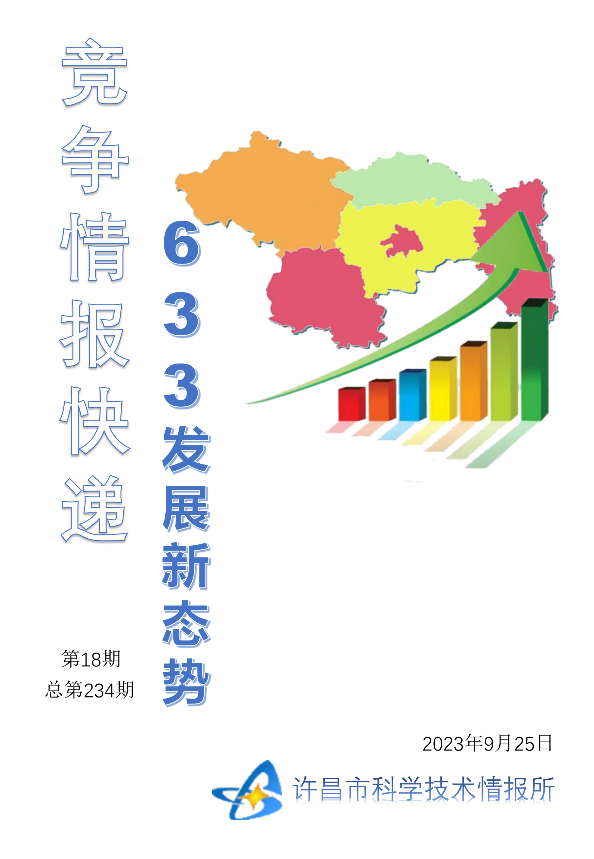
●编者的话
许昌市科学技术情报研究所是隶属于市科技局的财政全额供给事业单位。为适应新时期科技信息工作的需要，更好地服务政府决策和企业发展，推动企业转型升级，决定升级改版《许昌竞争情报快递》这一内部交流刊物。该刊物立足许昌市现有工业基础，按照市委、市政府提出的“6+3+3”发展新态势，即新一代信息技术、新材料、生物医药、智能装备、新能源汽车、节能环保6大战略性新兴产业，装备制造、食品、发制品3大优势主导产业，建材、化工、轻纺3大传统产业的运行咨询和发展态势，为市、县两级四大班子领导、重点企业等提供最新的行业动态、财经数据、金融要点等综合信息，为建设“智造之都宜居许昌”尽微薄之力。您对该刊物有什么意见和建议，请及时与我们沟通联系，以便我们改进工作、不断提高刊物质量，更好地服务于许昌经济社会发展和科技创新。
●行业动态
AI创意表现或超越大多数人…………………………………………………………2
韩政府发布人工智能发展新计划……………………………………………………3
●行业趋势
科技赋能文化产业高质量发展………………………………………………………4
●行业报告
国资助攻民企啃下科技“硬骨头”………………………………………………5-6
●行业动态

AI创意表现或超越大多数人
9月14日发表的一项人工智能（AI）研究指出，大型语言模型（LLM）AI机器人在创造性思维任务上或能超越一般人类，该任务要求受试者想出日常用品的替代用途（发散性思维的一个例子）。不过，得分最高的人类受试者依然能超过机器人的最佳答案。
发散性思维通常是指与创造性相关的一类思维过程，需要为特定任务想出各种不同创意或对策。发散性思维一般通过一种名为“替代用途任务”（AUT）的项目进行评估，受试者被要求在短时间内想出某个日常用品的其他用途，越多越好。受试者的回答从4个类别进行打分：流利度、灵活性、原创性和精细度。
此次任务需完成4个物品（绳子、盒子、铅笔、蜡烛）的AUT。研究人员比较了AI和人类的答案，通过语义距离（回答与物品原始用途的相关度）和创造性给回答的原创性打分。
芬兰图尔库大学、挪威卑尔根大学及斯塔万格大学认知与行为神经科学实验室联合团队用一个计算方法，在0—2的范围里量化语义距离，在1—5的范围里量化创造性，让不知道受试者身份的人类打分者对他们的答案进行客观评价。平均而言，AI的回答在语义距离（0.95相对于0.91）和创造性（2.91相对于2.47）的得分上显著高于人类的回答；人类回答在这两项的得分差距更大——最低分远低于AI的回答，但最高分普遍比AI高。最佳人类回答在8个评分项中的7项都超过了所有AI的最佳回答。
以上结果表明，当前AI想象创意的能力至少已与一般人类相当。但团队强调，他们只评价了涉及创造性评估的单项任务的表现，今后的研究或能探索如何将AI融入创造性过程来提升人类表现。
人类对自己头脑最引以为傲的是什么？是我们永不枯竭的创新思维。如果人工智能在这方面超过我们又会怎样？我的第一观感是：不敢相信、不愿接受、不能认可。不过细思量之下，这一测试首先对创造性的描述和考察都有限，研究人员也强调了，它只是“独立单项任务”的表现。但在现实世界中，我们的创造性的发挥是在复杂且多元交错的环境中进行的。而且，即便是这样单项的考核中，人类创意的最高点，仍然是机器尚无法企及的。

韩政府发布人工智能发展新计划

近日，欧盟就监管人工智能的使用公布了一系列严格法规，包括限制警方在公共场合使用人脸识别软件等，成为迄今为止在该方面涉及范围最广的行动之一。而根据欧盟委员会公布的这项提案，人工智能在一系列活动中的使用将受到限制，活动包括自动驾驶汽车、银行贷款申请、大学招生录取以及考试评分等。
它还将涵盖执法系统和法院对人工智能的使用，因其可能威胁到人们的安全或基本权利，这一领域通常被视为“高风险”。有一些用途将被完全禁止，包括在公共场所进行实时面部识别。不过出于国家安全或其他目的，可能会有一些豁免，比如用来防止恐怖袭击、寻找失踪儿童或解决其他公共安全紧急事件等。该提案如果获得通过，不仅将对亚马逊、谷歌、Facebook和微软等在开发人工智能方面投入了大量资源的大型科技公司产生深远影响；同时还将对使用这一技术来研发药物、承销保险以及评判信用度的其它公司产生冲击。
根据这项提案，违反新规的公司将面临高达其全球销售额6%的罚款。过去十年，欧盟在技术行业监管方面一直是全球最积极的，其发布的监管政策常被其他国家用作模板。欧盟已经颁布了全球最具影响力的数据隐私法案，并且正在就其它反垄断和内容审查方面的法规进行讨论。业内人士指出，监管法规将使在欧洲研发人工智能的成本过高，甚至在技术上不可行。“当欧盟打压自己的初创企业时，美国和中国将在一旁乐不可支地看着。
●行业趋势

科技赋能文化产业高质量发展

9月15日，2023北京文化论坛“科技赋能：发展机遇与风险应对”平行论坛举办。该论坛以“科技创新塑造文化发展新动能”为主题，嘉宾围绕以移动通信技术为文化强国建设蓄势赋能、视听媒体发展机遇与应对、新科技条件下的出版产业、生成式人工智能大模型重塑网络文化新发展等议题，解读科技赋能文化产业高质量发展的新变化、新成果，以及文化与科技融合的新路径、新趋势。
数字技术推动文化消费升级
“随着数字技术的进步，文化空间正在由实体性的文化场景向数字和数实融合的文化场景拓展。”中央党校（国家行政学院）教授祁述裕说，比如为满足居民对中轴线的了解，北京营造了一个线上数字博物馆和线下沉浸式展览馆组成的数实融合文化场景空间。他认为，基于数字文化场景的文化消费，将是未来文化消费市场的一个非常重要的增长点。
数字时代下，我国文化消费呈现消费活动平台化、消费体验场景化、消费主题社群化以及消费需求差异化的新特点和新趋势，催生出文化新职业和新业态，促进文化产业和相关产业融合，推动文化产业转型升级。
“我刚刚参观了当红齐天公司的元宇宙乐园，给我留下非常深刻的印象，它展示了未来游戏网吧转型升级的新样式。借助虚拟现实、边缘计算、5G等新技术，未来网络游戏不再仅仅是通过键盘、电脑操控的久坐式游戏，还可以是运动式的数实融合新样态。”祁述裕说。
小红书执行总编辑杨胜利介绍，现在的小红书上，人文+科技的东西非常火、非常多，“现代年轻人有着非常强的文化自信，同时还对前沿科技、新技法、新技术等有着天然的兴趣和探索欲，所以现在许多通过科技创新手段给传统文化插上翅膀的作品，都成为了年轻人的心头好。”
文化产业生态正被重新定义
新一轮科技革命和产业变革迅猛发展，网络互联的移动化、泛在化，以及信息处理的高速化、智能化，正在推动新一代数字技术与文化产业深度融合，重塑文化产业发展方式，重新定义文化产业生态。
中国国际经济交流中心副理事长、国务院发展研究中心原副主任王一鸣认为，要注重运用各种数字化手段丰富表现形式，提升文化产品内涵品质，运用动漫游戏、网络文学、网络音乐、网络表演、网络视频、数字艺术、创意设计等形态，创造更多人民群众喜闻乐见，具有广泛影响力、传播力的数字文化产品。
“推进数字文化产业与智能制造、智慧服务、金融、物流、教育、体育等领域的融合发展，在相互渗透中促进业态、模式和场景创新。加强数字文化产业与智慧旅游融合发展，促进数字文化创意向旅游领域拓展。”王一鸣说。
他还建议，要推动数字文化产业与电子商务、跨境电商、数字贸易融合发展，在跨行业相互渗透过程中，形成相互间业态和模式创新“外溢效应”交互作用，形成高质量发展的合力。
●行业报告

国资助攻民企啃下科技“硬骨头”

“正是这笔‘雪中送炭’般的资金，让我们活了过来。”9月18日，接受科技日报记者采访时，中鸿重型机械有限公司（以下简称中鸿重机）总经理马春雁对那次关键性的支持仍然念念不忘。
中鸿重机是山东省新旧动能转换项目示范单位，但4年前的资金短缺遭遇，曾愁坏了一众高管。危急时刻，鲁信创业投资集团股份有限公司（以下简称鲁信创投）投资团队介入了。
“国资助攻民企，啃下科技‘硬骨头’”的故事就此拉开序幕。
偏爱投资“硬科技”与“卡脖子”技术
“中鸿重机所属的行业领域，我们之前也看过一些项目。”鲁信创投西南业务部副总经理张利表示，“但这家企业不一样，他们的新技术填补了行业空白。”
在中鸿重机的厂区里，一辆长9米、可一次性铲装7吨矿石的“大家伙”——中鸿FL07地下铲运机，正驶入黑暗狭窄的地下巷道，依次通过积水、弯道等障碍，接连完成矿石铲、装、运等一系列动作。通过机器上的各类摄像头、传感器、探测雷达，驾驶员在地面之上便可远程操纵。
“我们打破了国外产品在大型地下矿山上的垄断。”中鸿重机董事长宁晓峰说。
在他看来，突破垄断的背后，国资援持功不可没。
2019年，中鸿重机遭遇资金危机，关键时刻，鲁信创投出手了。初创于1987年的鲁信集团是山东省委管理的国有重要骨干金融企业，也是山东省重要的投融资主体和资产管理平台。鲁信创投正是鲁信集团旗下从事创业投资业务的重要板块。
“先看技术先进程度，再看产品市场容量。”鲁信创投副总经理葛效宏告诉记者，“这是我们投资的众多原则之一。具体而言，我们偏爱投资‘硬科技’与‘卡脖子’技术。”
维迪西妥单抗是由荣昌生物制药（烟台）股份有限公司（以下简称荣昌生物）研发的国内首个原创抗体偶联（ADC）药物，获得了2022年度的山东省科技进步一等奖，主要用于治疗胃癌、尿路上皮癌。
鲁信创投入局荣昌生物时，后者还在研发关键期，高投入、高风险让不少投资者望而却步。鲁信创投董事长王旭冬认为：我们看好医药赛道，更青睐他们的技术。当我们进入这一赛道时，会借助专家和自身力量，审视企业和技术；我们介入企业却不多干涉其研发，让专业的人干专业的事，更允许失败，允许试错；同时，我们投资的产业链上下游，也可为荣昌生物服务，提升竞争力。
“我们有一套严格的流程分析风险，管控风险。”谈到风险，王旭冬认为，“我们怀揣使命，因为高水平科技自立自强，需要国资支撑。”
聚焦国家重大安全领域
在长期的投资过程中，鲁信创投投资团队目光独到、精准有力。
比如他们投资的山东伊莱特重工股份有限公司是清洁能源关键部件制造企业，在核电领域世界范围内保持着热态直径16米超大锻环的制造纪录；还有力诺特种玻璃股份有限公司，是国家制造业单项冠军示范企业，是国内少数同时掌握中硼硅药用玻璃管拉管技术、制瓶技术、中硼硅药用模制瓶技术的企业……
真金白银的投入需要胆量和魄力。记者在采访中注意到，在鲁信创投，每一位投资经理都有一份图谱，上面是产业链、技术链、创新链的细化呈现。
“我们聚焦国家重大安全领域，包括粮食安全、信息安全、生命安全等，深入这些领域中的各大板块和产业链条中。”王旭冬说，“这些链条中的断点、堵点，便是我们希望用资金和更多资源或弥补或疏通起来的点。”
在山东科源制药股份有限公司（以下简称科源制药）新品研发最吃紧的时候，鲁信创投携2700万元资金进入了。科源制药董事长伦立军感叹道：“感谢鲁信创投在最关键时期给我们的这笔投资，他们真的很有眼光。”
伦立军的上半句话指向了国资对民企研发的紧急驰援和独到眼光；而下半句话则代表着“双赢”。如今，科源制药已经在深圳证券交易所挂牌上市，鲁信创投又一次收获满满。
“医药产业研发投入巨大，研发周期一般是3到5年。”伦立军表示，鲁信创投不仅给予了资金支持，更在内控规范、资源整合等方面给予大力支持。
如今，科源制药的盐酸二甲双胍产品产能稳居国内细分行业前列，成为营收的主要贡献点之一。
在鲁信创投，采访对象多次提及的理念——陪伴性成长，让人印象深刻，这是他们的经验之谈。
地处山东南部小城汶上县的新风光电子科技股份有限公司深耕电力电子技术领域20年，而鲁信创投已经携手该企业15年之久。这家企业也从不知名的小微企业成长为山东省技术创新示范企业，并入选第八届山东省省长质量奖名单。
国资助攻民企，啃下科技“硬骨头”。王旭冬表示：“国家对民企日益重视，期待着鲁信创投支撑更多民企崛起，攻下更多关键技术，与他们一起成长起来。”

